# 网上商城-商品管理

* 模块结构图

## 产品类型分类管理

产品类型分类管理对产品类型分类进行维护。

* 页面原型

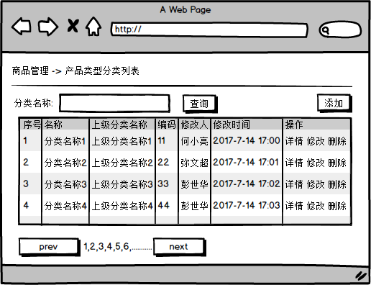

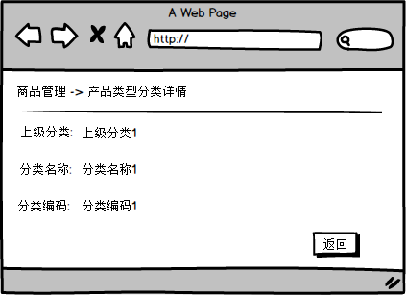

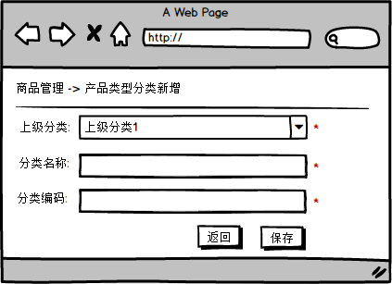

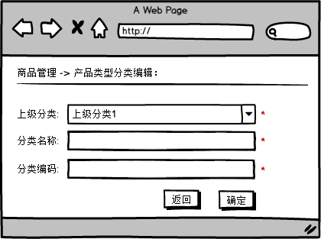

## 产品类型管理

商品类型管理用于添加，修改，删除产品类型。

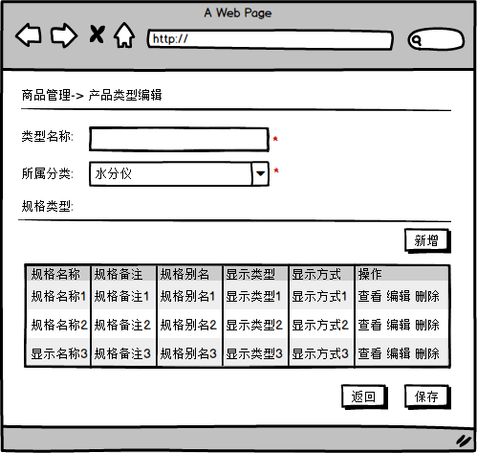

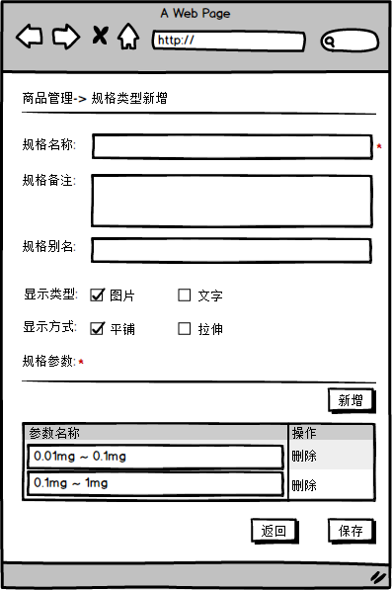

## 商品分类管理

商品分类管理对商品在商城中的展示分类进行维护。

* 页面原型

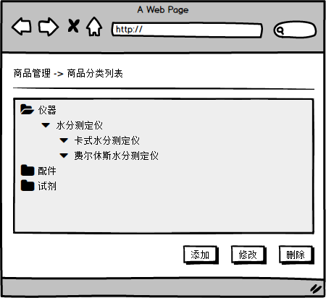

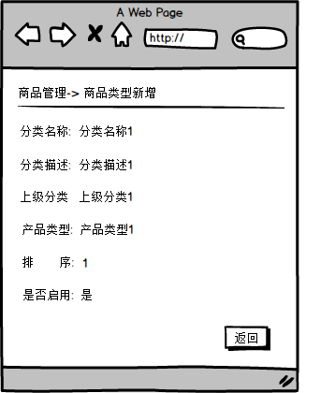

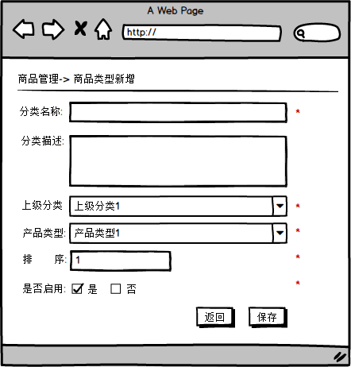

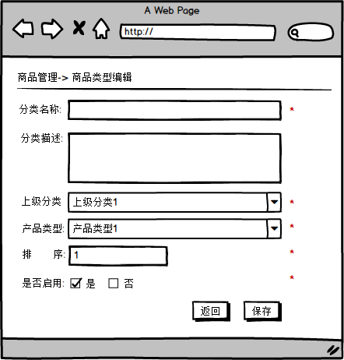

## 商品信息管理

商品管理主要是对商品进行添加和维护。产品信息维护。

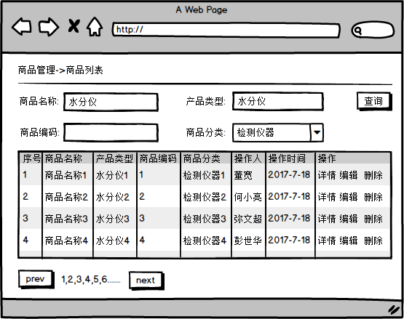

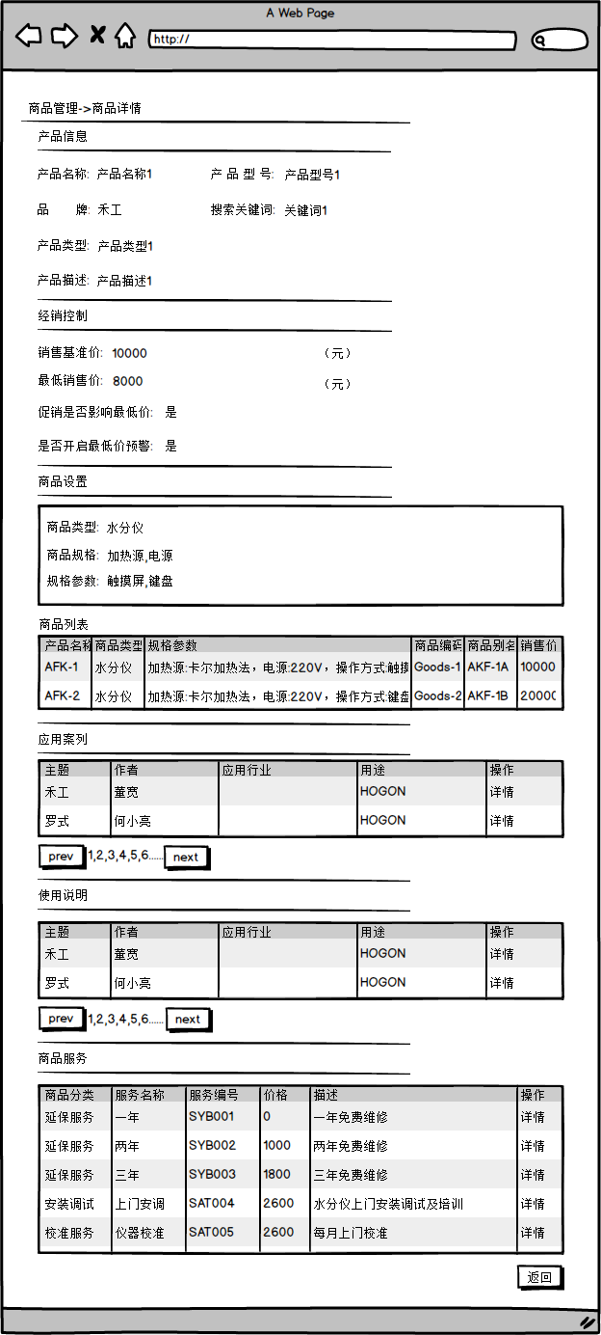

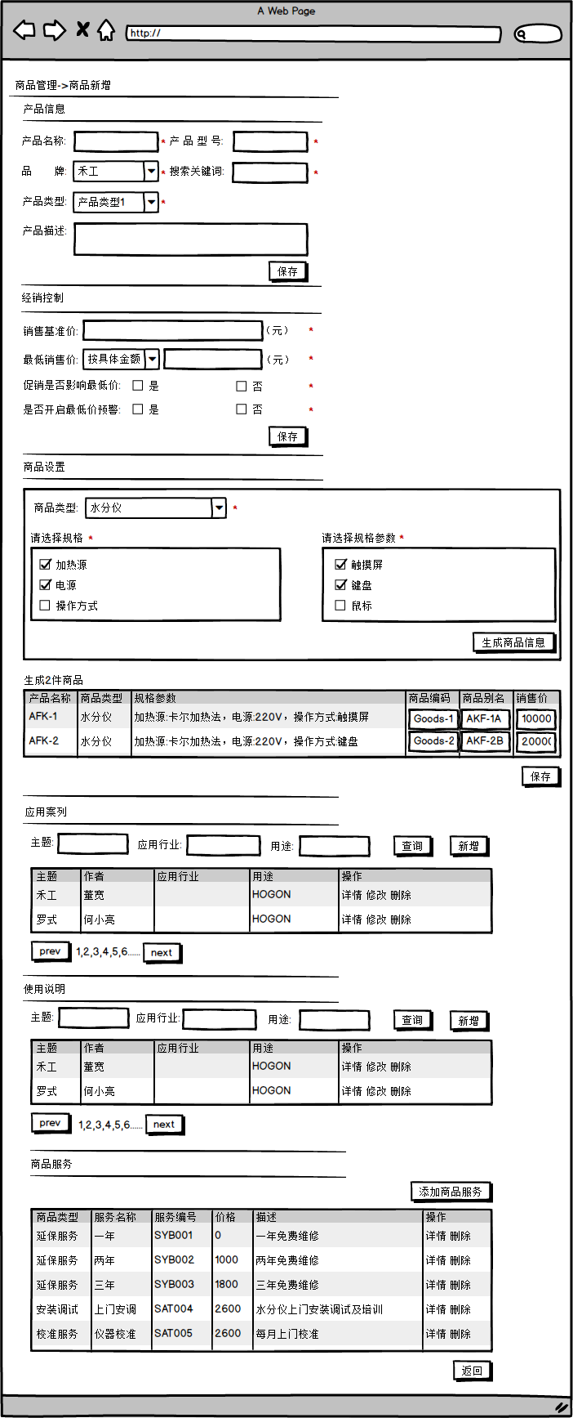

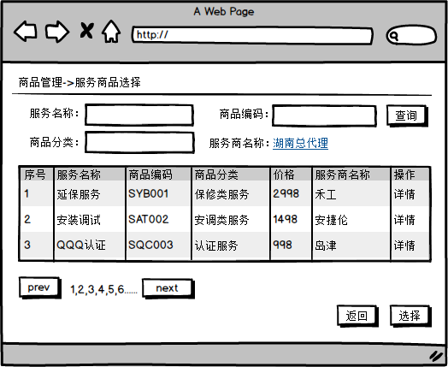

注:添加商品信息时,添加模块逐步开放,开发顺序为:产品信息->经销控制->商品设置->应用案列->使用说明。

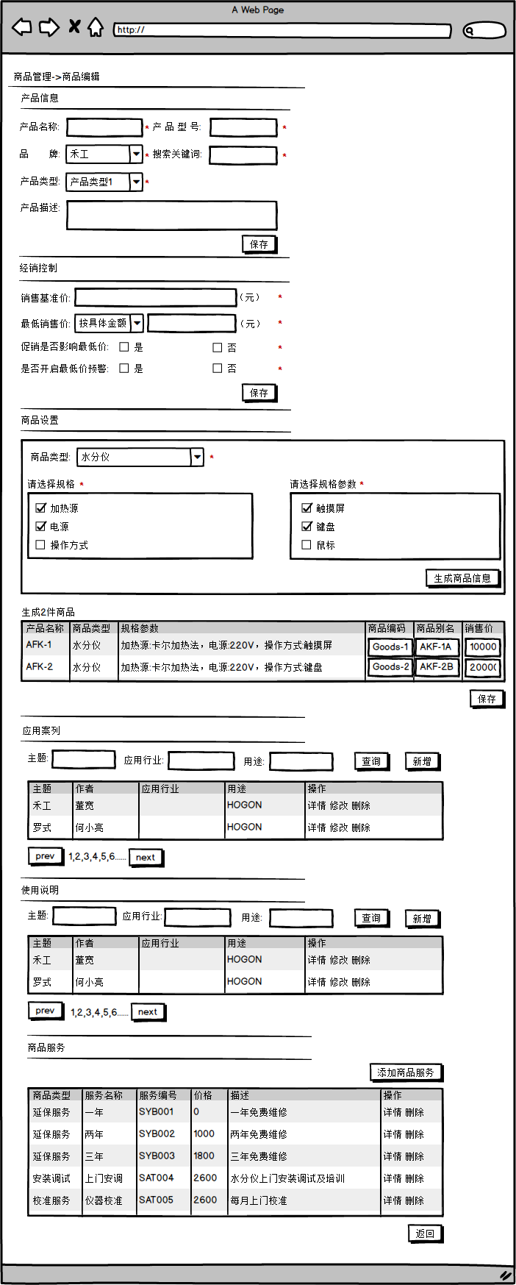

## 服务商品管理

服务商品主要是对服务商品进行添加和维护，产品商品可以通过选择服务商品将服务添加到产品商品中。

